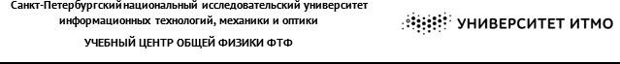

Группа: P32081

Студенты: Васильченко Роман

Преподаватель: Ярошенко В.В.

Рабочий протокол и отчет по лабораторной работе

№3.05

Температурная зависимость электрического сопротивления металла и полупроводника

# Цель работы:

Получить зависимость электрического сопротивления металлического и

полупроводникового образцов от температуры, вычислить температурный

коэффициент сопротивления проводника и ширину запрещенной зоны

полупроводника.

# Задачи

* 1. Расчёт значения сопротивления объектов исследования при всех температурах
  2. Определения величины температурного коэффициента сопротивления металла
  3. Построение графиков зависимости сопротивлений (их натуральных логарифмов) от температуры (обратной температуры)

# Рабочие формулы

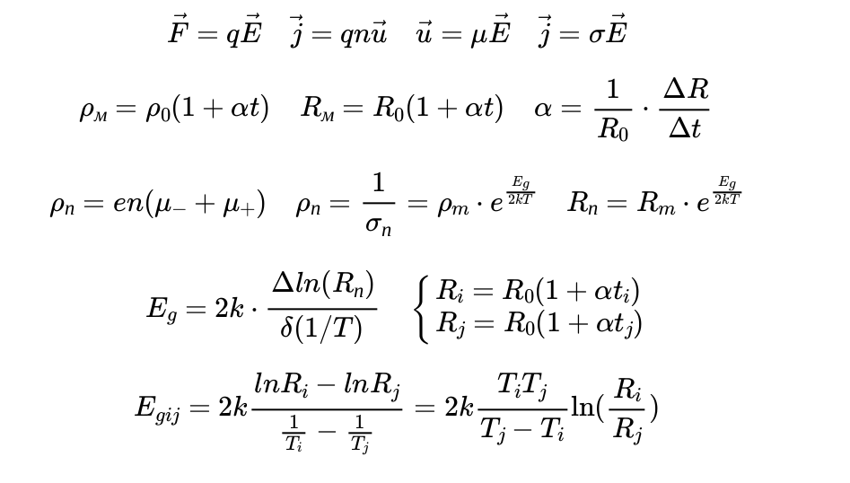

# Измерительные приборы

* 1. Cтенд «С3-ТТ01» с объектами изучения - металлическим и полупроводниковым образцами
  2. Генератор ГН1 и амперметра-вольтметра АВ1, соединенных проводниками.

# Схема установки.

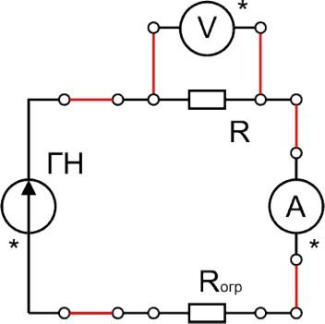

1. **Результаты прямых измерений и их обработки (таблицы, примеры расчетов).**

## Задание 1 - изучение полупроводникового образца

**Таблица 1: Полупроводниковый образец**

| **№** | **T, К** | **I, мкА** | **U, В** | **R, Ом** | **ln R** | **10^3/T, 1/К** |
| --- | --- | --- | --- | --- | --- | --- |
| 1 | 295 | 1,089 | 0.913 | 838.384 | 6.731 | 3.390 |
| 2 | 302 | 1,284 | 0.752 | 585.670 | 6.373 | 3.311 |
| 3 | 307 | 1,381 | 0.674 | 488.052 | 6.190 | 3.257 |
| 4 | 312 | 1,487 | 0.612 | 411.567 | 6.020 | 3.205 |
| 5 | 315 | 1,564 | 0.562 | 359.335 | 5.884 | 3.175 |
| 6 | 320 | 1,658 | 0.504 | 303.981 | 5.717 | 3.125 |
| 7 | 325 | 1,745 | 0.453 | 259.599 | 5.559 | 3.077 |
| 8 | 330 | 1,838 | 0.391 | 212.731 | 5.360 | 3.030 |
| 9 | 335 | 1,929 | 0.329 | 170.555 | 5.139 | 2.985 |
| 10 | 340 | 1,988 | 0.289 | 145.372 | 4.979 | 2.941 |
| 11 | 345 | 2,250 | 0.287 | 127.556 | 4.849 | 2.899 |
| 12 | 350 | 2,340 | 0.240 | 102.564 | 4.630 | 2.857 |
| 13 | 355 | 2,380 | 0.272 | 114.286 | 4.739 | 2.817 |

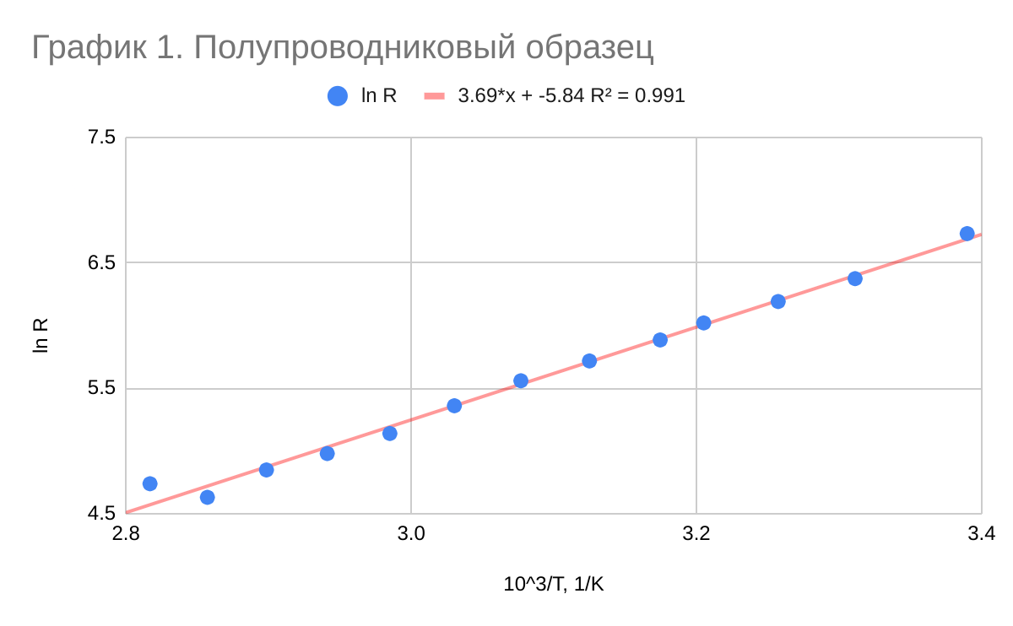

Воспользуемся методом парных точек: разделим все точки в Таблице 1 на пары, в которых значения отстоят друг от друга на одинаковое максимальное расстояние (1 и 7, 2 и 8, .. 7 и 13). Для каждой такой пары посчитаем значение ширины запрещенной зоны полупроводника, используя формулу:

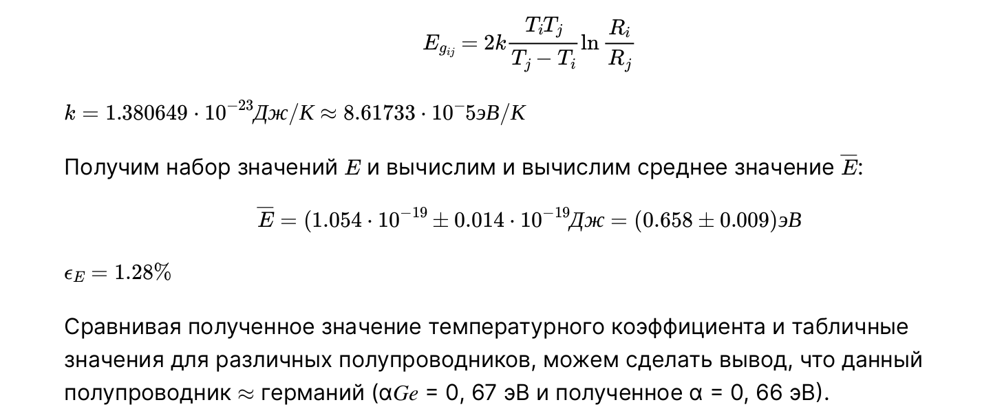

## Задание 2 - изучение металлического образца

**Таблица 2: Металлический образец**

| **№** | **T, К** | **I, мкА** | **U, В** | **R, кОм** | **t, *C** |
| --- | --- | --- | --- | --- | --- |
| 1 | 350 | 901 | 1.175 | 1.304 | 76.85 |
| 2 | 345 | 911 | 1.168 | 1.282 | 71.85 |
| 3 | 340 | 920 | 1.161 | 1.262 | 66.85 |
| 4 | 335 | 928 | 1.155 | 1.245 | 61.85 |
| 5 | 330 | 938 | 1.147 | 1.223 | 56.85 |
| 6 | 325 | 946 | 1.141 | 1.206 | 51.85 |
| 7 | 320 | 956 | 1.133 | 1.185 | 46.85 |
| 8 | 315 | 964 | 1.127 | 1.169 | 41.85 |
| 9 | 310 | 974 | 1.119 | 1.149 | 36.85 |
| 10 | 305 | 983 | 1.112 | 1.131 | 31.85 |
| 11 | 300 | 992 | 1.104 | 1.113 | 26.85 |

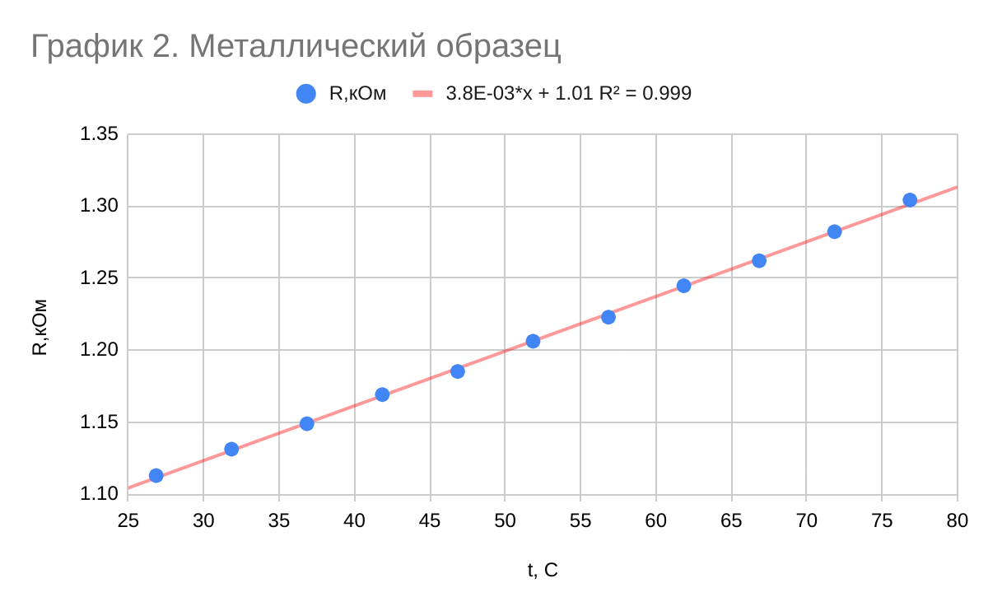

Воспользуемся методом парных точек: разделим все точки в Таблице 2 на пары, в которых значения отстоят друг от друга на одинаковое максимальное расстояние (1 и 7, 2 и 8, .. 7 и 13). Для каждой такой пары посчитаем значение температурного коэффициента, используя формулу:

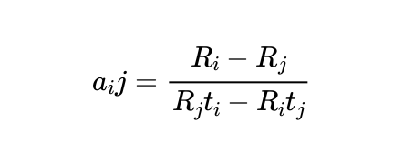

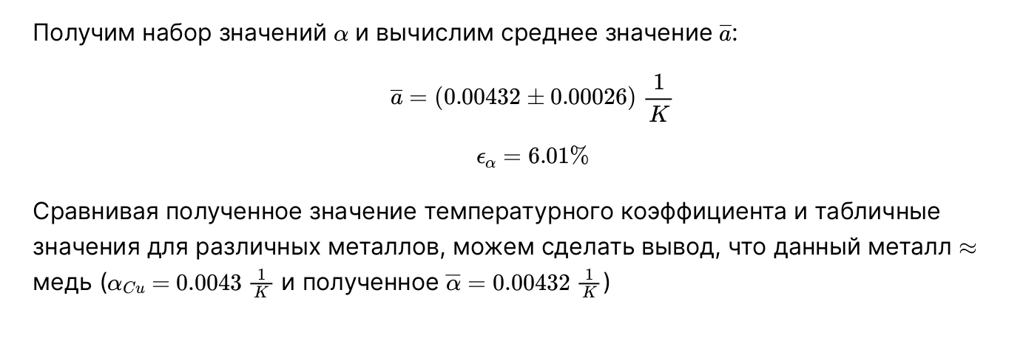

# Окончательные результаты

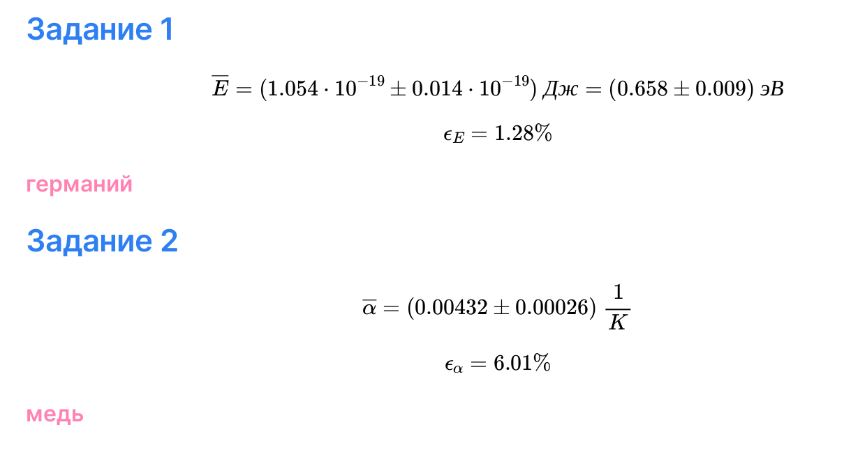

# Выводы и анализ результатов работы.

В результате выполнения работы было получена зависимость электрического сопротивления полупроводникового и металлического образцов от их температуры - графики экспериментальных значений совпали с теорией (оба графика имеют линейный вид, в случае металла - график сопротивления от температуры линейно возрастает, в случае полупроводника - график логарифма сопротивления от величины, обратной температуре - также линейно возрастает).

Было вычислена ширина запрещенной зоны полупроводника, а также температурный коэффициент сопротивления проводника. Полученные значения погрешности (ε𝐸 = 1, 28% и εα = 6, 01% ) показали достаточную точность полученных данных.

На основе табличных данных определили исходный полупроводник: **германий** а также определили исходный металл- **медь**.  


# Приложение

